**К вопросу о механизме магнитной обработки.**

к.т.н. Шайдаков В.В., Чернова К.В., Емельянов А.В.

В статье приведена одна из гипотез о влиянии магнитного поля на водные системы. На основании данной гипотезы описан механизм воздействия магнитной обработки промысловых жидкостей на различные их свойства. Рассмотрено воздействие магнитной обработки на АСПО и солеотложения, образование стойких эмульсий и протекание коррозионных процессов.

Обработка водных систем магнитным полем - одно из наиболее спорных направлений в науке. Достаточно широко примененяемая в различных областях промышленности, магнитная обработка до настоящего времени не имеет четкой общепринятой теоретической основы. В основном исследовательские работы в данном направлении ведутся на базе накопленных фактов - результатов опытов и внедрений, часто трудновоспроизводимых, и гипотез, порой противоречащих друг другу [1].

По мнению А.Х. Мирзаджанзаде, С.Н. Колокольцева, А.Л. Бучаченко, Р.З. Сагдеева, К.М. Салихова, при магнитной обработке водных сред сравниться с энергией теплового движения и упорядочить внутреннюю структуру могут структурные химические связи, которые характеризуются взаимодействием двух или нескольких атомов, которые обуславливают образование устойчивой многоатомной системы, и сопровождаются существенной перестройкой электронных оболочек связывающих атомов. При этом необходимо учитывать динамику процесса, ведь все электронные орбиты, составляющие оболочку, непрерывно совершают колебательные движения. Чтобы существовала устойчивая и стабильная связь атомов, необходима определенная корреляция в движении электронов, то есть колебания электронных орбит взаимодействующих атомов должны быть синхронны. Синхронность колебаний электронов в атомах свидетельствует о наличии дисперсионного взаимодействия между атомами. Дисперсионные силы имеют электромагнитную и квантовую природу и являются одной из разновидностей межмолекулярного взаимодействия, называемого силами Ван-дер-Ваальса. Дисперсионные силы возникают в результате колебаний электронов соседних атомов или молекул в одинаковой фазе, при этом взаимное притяжение приводит к сближению этих атомов или молекул и образованию между ними связи.

Если магнитное поле воздействует на две соседствующие молекулы, которые совершают колебательные движения в соответствии со своими спектрами (наборами собственных частот), то сразу после наложения поля электронные орбиты этих двух частиц начнут прецессировать с одинаковой, ларморовой, частотой вокруг параллельных осей. У электронных орбит разных частиц появится как минимум одна общая частота колебаний - ларморова. Колебания станут частично синхронны во времени и пространстве, поэтому между молекулами может возникнуть дисперсионная связь. Для этого, кроме того, необходимо выполнение условия равенства трех частот: среди собственных колебаний двух рядом расположенных молекул должны найтись две частоты, равные одновременно друг другу и частоте Лармора. Старые взаимодействия разрушаются и возникают многочисленные новые, плотная сеть которых воздействует на каждую молекулу, каждый атом, и удерживает их в рамках новой образовавшейся структуры. Этим можно объяснить длительное сохранение свойств водных систем после их магнитной обработки.

Известно, что действие магнитного поля носит полиэкстремальный характер. При нарастании напряженности магнитного поля, ларморова частота, зависящая от неё линейно, также непрерывно растет. А поскольку спектр собственных частот молекул не непрерывен, выполнение равенства трех частот возможно лишь для отдельных значений напряженности магнитного поля. Отсюда и полиэкстремальность.

Парадоксален факт заметного воздействия слабых магнитных полей (напряженностью, например, 10-30 кА/м2) на водные растворы и биологические объекты. Это можно объяснить тем, что молекулы данных веществ, особенно органических, весьма массивны и, соответственно, спектр их собственных колебаний находится в области низких и сверхнизких частот. А это означает, что условие равенства трех частот с наибольшей вероятностью будет реализовываться в области слабых значений напряженности магнитного поля, дающих малые ларморовы частоты.

В нефтегазовой отрасли применение магнитной обработки водных сред, основанное на вышеизложенной теории, осуществляется в нескольких основных направлениях: борьба с асфальто-смолистыми и парафиновыми отложениями (АСПО), солеотложениями, предотвращение образования стойких эмульсий и снижение коррозионной активности перекачиваемых жидкостей.

**Воздействие магнитного поля на АСПО.**

Для предотвращения АСПО использование магнитных устройств началось в пятидесятые годы прошлого века, но из-за малой эффективности широкого распространения не получило. Отсутствовали магниты, достаточно долго и стабильно работающие в условиях скважины. В 1995-2001 г.г. интерес к использованию магнитного поля для воздействия на АСПО значительно возрос, что связано с появлением на рынке широкого ассортимента высокоэнергетических магнитов на основе редкоземельных металлов. Механизм воздействия магнитного поля на образование АСПО, согласно [2,3], выглядит следующим образом: в движущейся жидкости происходит разрушение агрегатов, состоящих из субмикронных ферромагнитных микрочастиц соединений железа, находящихся при концентрации 10-100 г/т в нефти и попутной воде. В каждом агрегате содержится от нескольких сотен до нескольких тысяч микрочастиц, поэтому разрушение агрегатов приводит к резкому (в 100-1000 раз) увеличению концентрации центров кристаллизации парафинов и солей и формированию на поверхности ферромагнитных частиц пузырьков газа микронных размеров. В результате разрушения агрегатов кристаллы парафина выпадают в виде тонкодисперсной, объемной, устойчивой взвеси, а скорость роста отложений уменьшается пропорционально уменьшению средних размеров выпавших совместно со смолами и асфальтенами в твердую фазу кристаллов парафина. Образование микропузырьков газа в центрах кристаллизации после магнитной обработки обеспечивает газлифтный эффект, ведущий к некоторому росту дебита скважин [1].

**Воздействие магнитного поля на солеотложения.**

Использование магнитного поля для борьбы с образованием солеотложений основано на следующем принципе: магнитное поле оказывает влияние на кинетику кристаллизации, обуславливающее увеличение концентрации центров кристаллизации в массе воды (рис.1), водная система выводится из относительно стабильного состояния, возрастает скорость образования осадков и формируется множество мелких кристаллов практически одинакового размера (рис. 2,3).

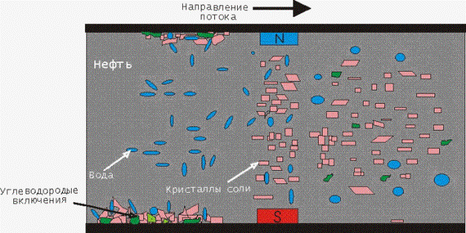

Рис. 1. Воздействие магнитного поля на образование солеотложений

Провоцирование кристаллообразования приводит к тому, что в дальнейшем, вместо отложений солей на поверхности оборудования, взвесь образуется в объеме раствора, выносится из опасной зоны и ее можно удалять с помощью специальных устройств [4].

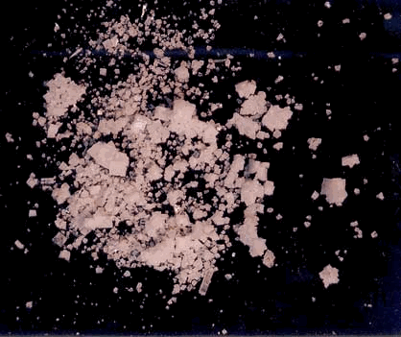

Рис. 2. Форма и размеры кристаллов хлорида натрия до магнитной обработки

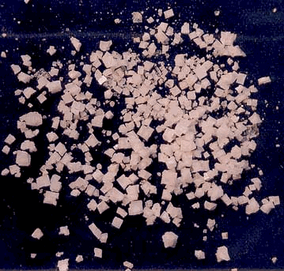

Рис. 3. Форма и размеры кристаллов хлорида натрия после магнитной обработки

Обрабатывать магнитным полем водную систему предпочтительно до начала процесса формирования кристаллов. Так, применительно к оборудованию, работающему в скважинах, склонных к солеотложению, желательно устанавливать источник магнитного поля в нижней части колонны. Максимальный эффект от магнитной обработки можно получить на водных системах при относительно невысоких пластовых температурах (до 70-80 0С) и повышенном содержании ионов солей (250-300 мг/л и выше) [2,4,5].

**Воздействие магнитного поля на эмульсии.**

В нефтедобыче всегда остро стояла проблема разделения высокостойких водонефтяных эмульсий в связи с недостаточно эффективным воздействием деэмульгаторов. Для повышения эффективности деэмульгатора, в особенности на высоковязкие и высокопрочные водонефтяные эмульсии, применяются различные методы, среди которых особо выделяется обработка эмульсии магнитным полем. Рассмотрим механизм воздействия на водонефтяную эмульсию деэмульгатора и магнитного поля.

Изначально эмульсия представляет собой субстанцию класса "нефть в воде" или "вода в нефти", причем на границах раздела фаз образуются так называемые "бронирующие оболочки", предотвращающие саморазрушение эмульсии. Молекулы деэмульгатора, адсорбируясь на поверхности раздела фаз, вытесняют менее поверхностно-активные природные эмульгаторы. Однако, хотя пленка, образуемая деэмульгатором, обладает малой прочностью, действия сил тяжести недостаточно для обеспечения быстрого осаждения и коалесценции мелких капелек [6]. При этом для ускорения процесса адсорбционного замещения можно использовать повышение температуры отстаиваемой эмульсии [2]. Однако это решение не всегда является приемлемым и реализуемым. Решить эту проблему позволяет магнитная обработка эмульсии (рис.4). Применение магнитного поля вызывает поляризацию капелек воды и их взаимное притяжение, что приводит к значительному ускорению коагуляции и коалесценции капель воды (рис.5) и их быстрому отстою. Наиболее эффективна магнитная обработка эмульсии после добавления в нее деэмульгатора [7].

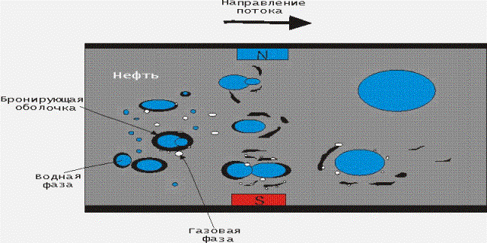

Рис. 4. Воздействие магнитного поля на водонефтяную эмульсию

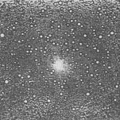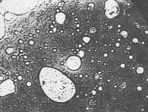

а)                                                                    б)

Рис.5 Водонефтяная эмульсия до (а) и после (б) магнитной обработки

Воздействие магнитного поля на коррозионные процессы.

Поверхность корродирующего металла обычно представляет собой многоэлектродный гальванический элемент, состоящий из двух и более отличающихся друг от друга электродов. Упрощенно эту поверхность можно рассматривать как систему, состоящую из участков двух видов - анодных и катодных.

Причины возникновения электрохимической неоднородности поверхности раздела "металл - электролит" могут быть различны. Так для стали 20, имеющей структуру "феррит + перлит", такой причиной может быть неоднородность сплава. Феррит, имеющий более отрицательный электродный потенциал, является в этом гальваническом элементе анодом, а перлит - катодом [8].

Электрохимическая неоднородность поверхности корродирующего металла приводит к дифференциации последней на анодные - с более отрицательным электродным потенциалом, и катодные - с более положительным. Степень неоднородности этой поверхности характеризуется величиной разности электродных потенциалов анодных и катодных участков.

Электрохимическое растворение металла состоит из трех основных процессов:

1) анодного - образования на анодных участках гидратированных ионов металла в электролите и свободных электронов:

.



2) перетекания электронов в металле от анодных участков к катодным и перемещения катионов и анионов в растворе (рис. 6)

3) катодного - восстановления электронов какими-либо ионами или молекулами раствора (деполяризаторами) на катодных участках:

.



Стенка трубы из Стали 20

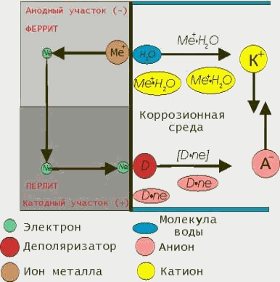

Рис. 6. Схема электрохимического коррозионного процесса

Процесс перетекания электронов от анодного к катодному участку выравнивает значения электродных потенциалов этих участков. При отсутствии анодного и катодного (электродных) процессов возможна полная поляризация (равенство электродных потенциалов участков), но в действительности анодный и катодный процессы продолжаются, препятствуя наступлению полной поляризации, то есть, действует деполяризующе. Отсюда, в частности, происходит и название ионов и молекул раствора, обеспечивающих протекание катодного процесса - деполяризаторы. Перемещение электронов от анодного к катодному участку происходит быстрее, чем протекание электродных процессов (рис. 6), потенциалы участков (электродов) выравниваются и система, в конечном итоге, полностью заполяризовывается [8].

Чем более отрицателен электродный потенциал металла, тем более он склонен к коррозионному разрушению. По мнению Абдуллина И.Г. и Хайдарова Ф.Р., под воздействием магнитного поля на систему "металл - электролит" одновременно протекают два взаимоисключающих процесса (рис. 7):

сдвиг потенциала коррозии в отрицательную область, что должно привести к снижению коррозионной стойкости металла;

ускорение поляризуемости системы (более крутой ход ветви поляризационной кривой (рис. 7)), что приводит к снижению скорости коррозии [7,9].

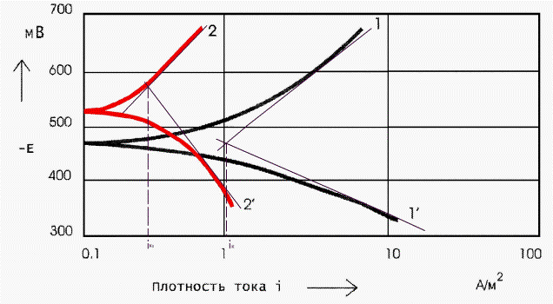

1-1- - без магнитной обработки; 2-2- - после обработки магнитным полем

Рис. 7. Поляризационные кривые для стали 20

Последнее связано с тем, что процессы гидратации ионов металла и подвода деполяризатора к поверхности металла замедляются под воздействием магнитного поля. Ускорение поляризации при магнитной обработке преобладает над процессом увеличения термодинамической нестабильности металла (сдвиг потенциала в область более отрицательных значений), в результате чего скорость коррозии замедляется.

**Список литературы**

Магнитная обработка промысловых жидкостей/ Н.В. Инюшин, Л.Е. Каштанова, А.Б. Лаптев и др. - Уфа, ГИНТЛ "Реактив", 2000. - 58 с.: табл.,ил.

Персиянцев М.Н. Добыча нефти в осложненных условиях. - М.: ООО "Недра-Бизнесцентр", 2000. - 653 с.: ил.

Тронов В.П. Механизм образования смоло-парафиновых отложений и борьба с ними. - М.: Недра, 1970. - 192 с.

В.С. Духанин. Исследование влияния магнитного поля на гидратацию ионов в растворах электролитов и на скорость некоторых химических реакций. Канд. дисс. Моск. гос. педагогический институт им. Ленина, М., 1973.

Хуршудов А.Г., Залялиев М.А., Плечев А.В., Никифоров С.Ю. Предотвращение отложений сульфата бария путем магнитной обработки жидкости //Разработка и эксплуатация нефтяных месторождений. - 1995. - N 5. - С. 56-58.

В.В. Шайдаков, А.Б. Лаптев, Н.В. Инюшин, Д.М. Халитов, Л.Е. Каштанова // Влияние магнитной обработки на водонефтяные эмульсии ТПП "Когалымнефтегаз", УГНТУ - Уфа, 2001. - 10 с. - Рус. - Деп. в ВИНИТИ. - N 1173 - В 2001. - 07.05.2001.

Хайдаров Ф.Р. Повышение долговечности промысловых трубопроводных систем путем регулирования свойств перекачиваемых жидкостей методами магнитной обработки. Канд. дисс. Уфимский государственный нефтяной технический университет, 2002 г.

Жук. Н.П. Курс теории коррозии и защиты металлов. Учебное пособие. - М.: "Металлургия", 1976 - 472 с.

Абдуллин И.Г., Агапчев В.И., Давыдов С.Н. Техника эксперимента в химическом сопротивлении металлов. Учебное пособие. - Уфа: Изд-во УНИ, 1985. - 100 с.